

“TAREA 2”

**Asignatura**: Algoritmo y estructura de datos avanzadas

**Estudio**: Magister en ciencias de la computación.

**Docente**: Gilberto Gutiérrez

**Alumno**: Fredy Moncada

Tabla de contenido

Introducción 3

Descripción de los algoritmos 4

Resultados experimentales 6

Conclusión 8

Referencias bibliográficas 9

Anexo 10

# **Introducción**

En la actualidad es de vital importancia tener software que resuelva nuestros problemas de manera rápida y precisa, ya que disponemos de tecnologías cada vez mas rápidas y potentes, por lo tanto, en este trabajo se presentaran 2 problemas y sus respectivas soluciones mediante 2 tipos de algoritmos (determinísticos y probabilísticos), generando así una comparativa que ayudara a comprender cual de los 2 se comporta de mejor manera al solucionar el problema.

# Descripción de los algoritmos

***Problema 1:*** Validación de la multiplicación de matrices

Pseudocódigo del algoritmo determinístico para resolver el problema de la validación de la multiplicación de matrices.

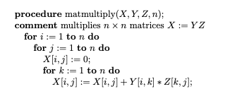

Pseudocódigo del algoritmo probabilístico para resolver el problema de la validación de la multiplicación de matrices.

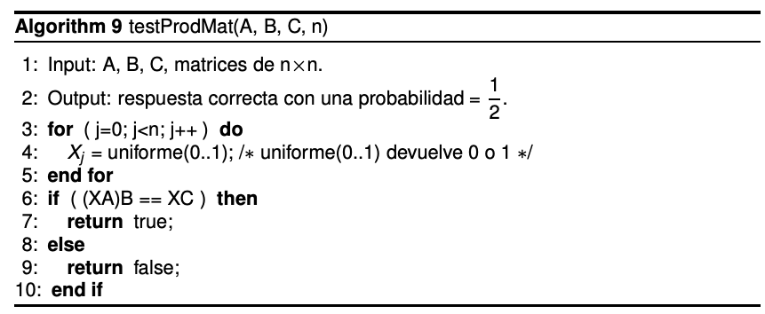

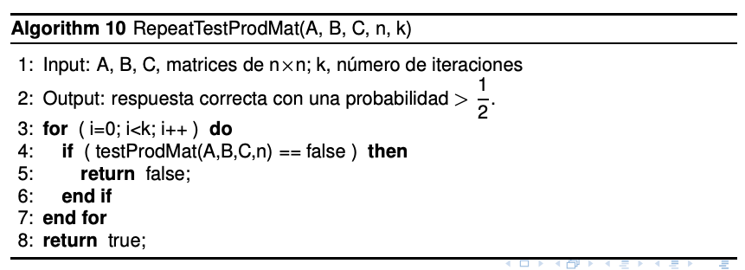

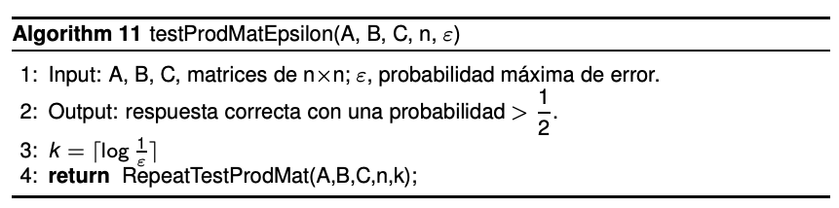

***Problema 2:*** Solución al problema de las N-reinas

Pseudocódigo del algoritmo determinístico para resolver el problema de las N-reinas.

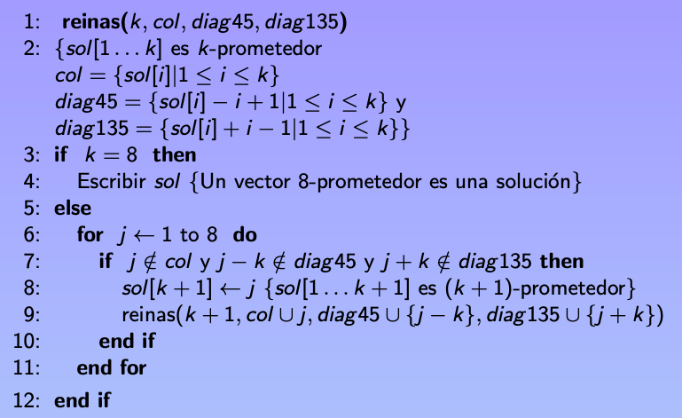

Pseudocódigo del algoritmo probabilístico para resolver el problema de las N-reinas.

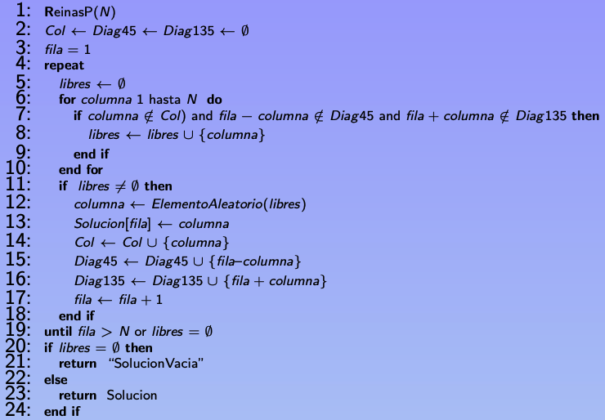

# Resultados experimentales

***Problema 1****:* Para este problema era necesario comprobar si la multiplicación de las matrices A*B era igual o diferente de la matriz C, aplicando 2 algoritmos que lo calculan de manera diferente (probabilístico y determinista)

En esta tabla se puede visualizar los tiempos de ejecución (milisegundos) al entregar los resultados A*B = C.

|  |  |  |  |  |  |  |  |  |
| --- | --- | --- | --- | --- | --- | --- | --- | --- |
| *N* | *determinista* | *1/2* | *1/4* | *1/8* | *1/16* | *1/32* | *1/64* | *1/128* |
| *10* | *0* | *1* | *1* | *1* | *1* | *1* | *1* | *1* |
| *25* | *2* | *3* | *4* | *5* | *5* | *7* | *4* | *4* |
| *50* | *12* | *1* | *2* | *2* | *3* | *4* | *6* | *5* |
| *75* | *33* | *3* | *8* | *9* | *12* | *15* | *33* | *25* |
| *100* | *8* | *9* | *18* | *26* | *35* | *38* | *15* | *15* |
| *200* | *66* | *27* | *49* | *65* | *60* | *100* | *117* | *140* |

En esta tabla se puede visualizar los tiempos de ejecución (milisegundos) al entregar los resultados A*B != C.

|  |  |  |  |  |  |  |  |  |
| --- | --- | --- | --- | --- | --- | --- | --- | --- |
| *N* | *determinista* | *1/2* | *1/4* | *1/8* | *1/16* | *1/32* | *1/64* | *1/128* |
| *10* | *0* | *0* | *0* | *1* | *0* | *0* | *0* | *1* |
| *25* | *1* | *0* | *1* | *0* | *1* | *1* | *0* | *0* |
| *50* | *12* | *1* | *1* | *2* | *1* | *2* | *1* | *1* |
| *75* | *4* | *5* | *8* | *3* | *6* | *4* | *4* | *19* |
| *100* | *8* | *4* | *3* | *11* | *5* | *4* | *2* | *11* |
| *200* | *81* | *47* | *108* | *126* | *46* | *129* | *13* | *66* |

Como se puede observar en las tablas, el algoritmo probabilístico tiende a comportarse de peor manera cuando el error es ínfimo, pero si el error tiende a 50%, este se comporta de mejor manera que el determinista.

Por otra parte, el determinista se comporta de manera regular, ya que a medida que los valores de las matrices crecen este se comporta de peor manera, siendo así necesario aplicar otros algoritmos, como por ejemplo el probabilístico, con un error relativamente seguro.

***Problema 2*:** Para este problema, es necesario resolver el problema de las N-reinas, utilizando 2 algoritmos vistos en clases (determinista y probabilista), en la siguiente tabla se visualizará los tiempos de ejecución (milisegundos) que tomo para encontrar la solución.

|  |  |  |
| --- | --- | --- |
| N | Determinista | Probabilística |
| 5 | 0 | 1 |
| 10 | 5 | 2 |
| 15 | 9 | 1 |
| 20 | 191 | 1 |
| 25 | 38 | 2 |
| 30 | 41.643 | 3 |
| 35 | 230.978 | 3 |

Como se puede observar en la tabla, el algoritmo probabilístico es considerablemente mejor que el determinista, ya que con una tabla de 35x35 ya requiere demasiado tiempo para encontrar las soluciones. Por lo tanto, el probabilístico es muy útil en este caso, ya que su respuesta es instantánea.

# Conclusión

Según los resultados obtenidos a lo largo de este informe, se puede comprender que en estas 2 problemáticas, los algoritmos probabilísticos tienden a comportarse de mejor manera respecto al determinístico, ya que en ambos casos los tiempos de ejecución son mas cortos, que no superan el segundo, en cambio los algoritmos determinísticos se encontraban muy acotados al segundo, incluso superando mas de 5 segundos en algunos casos, como se puede observar en las tablas con anterioridad.

# Referencias bibliográficas

* Lecture notes on algorithm analysis and computational complexity (4 edition)
* Presentaciones entregadas por el docente Gilberto Gutiérrez

# Anexo

***Problema 1:***

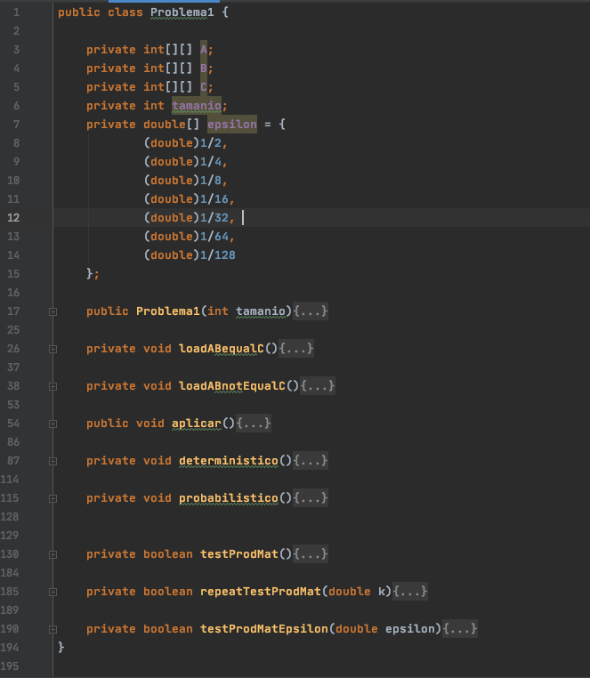

***Problema 2:***

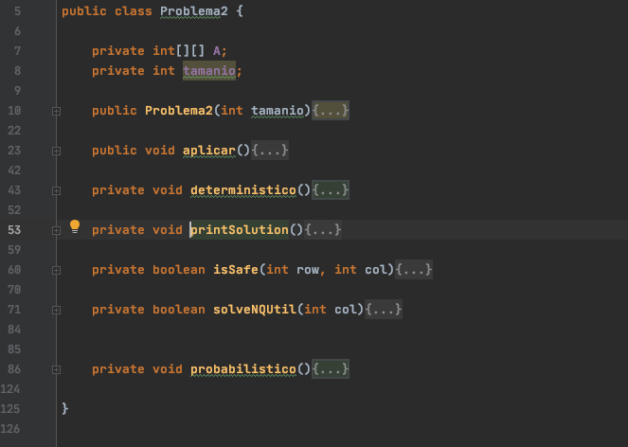

Para una comprensión mejor de la solución, el proyecto se adjuntará con el informe, por si existe la necesidad de realizar las pruebas respectivas y comprobar los resultados obtenidos en el informe.